牛街的“前世今生”
三（5）班 王冠颐

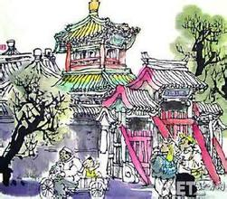
2013年12月7日

采访提纲
采访地点：牛街
采访对象：王冬（爸爸）
采访内容：
- 爸爸小时候的牛街是什么样的？
- 现在的牛街是什么样的？
- 哪些变了，哪些没变？
- 感想

引 子：爸爸的童年是在牛街渡过的，我很好奇，那里到底是一个什么样的地方？爸爸在那里生活的快乐吗？他住什么样的房子？在哪里上学？在哪里玩儿？在哪里买东西？我有无数个问题想问爸爸，今天我就和爸爸妈妈一起去探访牛街的前世今生……

爸爸小时候的牛街
听了我连珠炮般的问题后，爸爸先让我看了几张牛街的老照片。
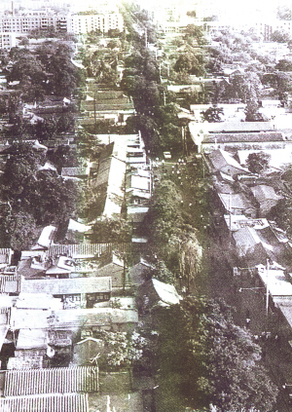
这是在爸爸童年时从空中拍摄到的牛街照片，狭窄的街道两旁，是拥挤的平房，爸爸说他上小学时，学校大队辅导员告诉他牛街是北京双向通公共汽车最窄的街道。

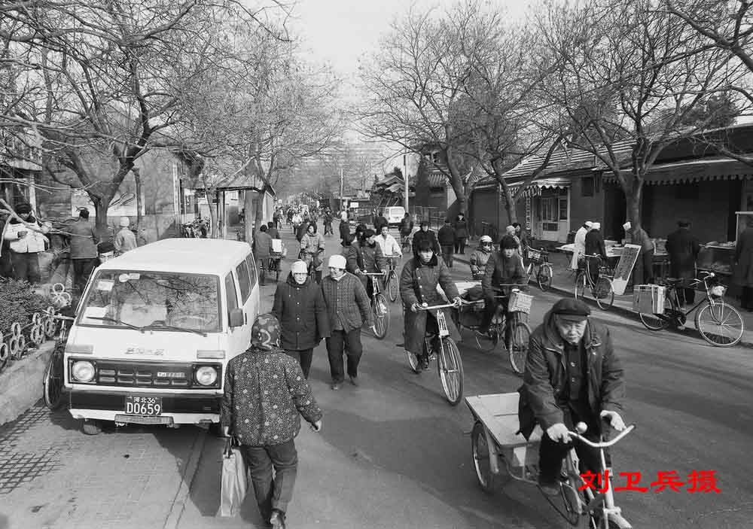
这张照片就是当时牛街的街道，爸爸指着照片中面包车的左边告诉我，那里有一家理发店，是他上小学时经常去理发的地方。那时的街道好窄，只要十几步就可以到马路的另一边。我感觉爸爸对那里很熟悉，给我讲时可兴奋了，也难怪，那里是他长大的地方啊！

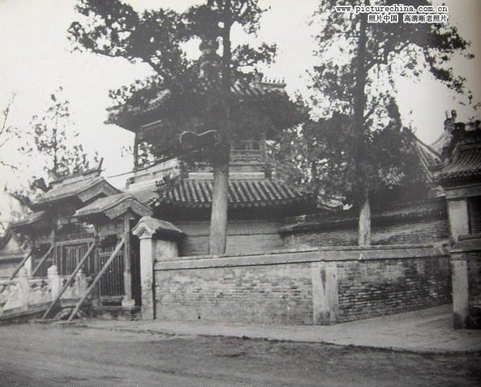
牛街很有名，是因为这里是北京最大的回族聚居区。图中是牛街最著名的古代建筑——清真寺。爸爸说他上的是牛街民族小学，校园所在的地方就是清真寺的一部分。原来爸爸是在庙里上的小学呀！爸爸说：“那时的清真寺，墙皮都掉了，油漆也裂了，很破旧。”
我眼中的牛街
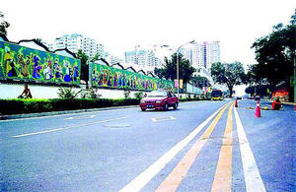
现在的牛街变了，街道特别宽敞，两边高耸着现代化的高楼，并排走六辆公共汽车都没问题。
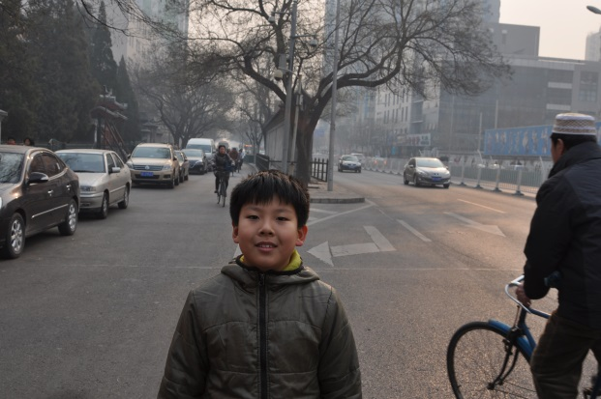
大家看到我背后的影壁了吗?影壁的左边，是老的牛街街道，影壁的右边，是拓宽后新建的街道。怎么样？牛街变宽了吧！
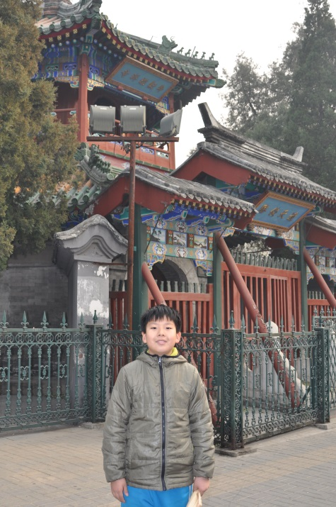
这是我今天在清真寺前照的照片。清真寺已经被修复一新，而且还经常有外地、外国的叔叔阿姨来参观和做礼拜，是一个特别热闹的地方。
哪些变了呢？
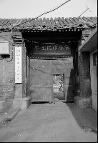
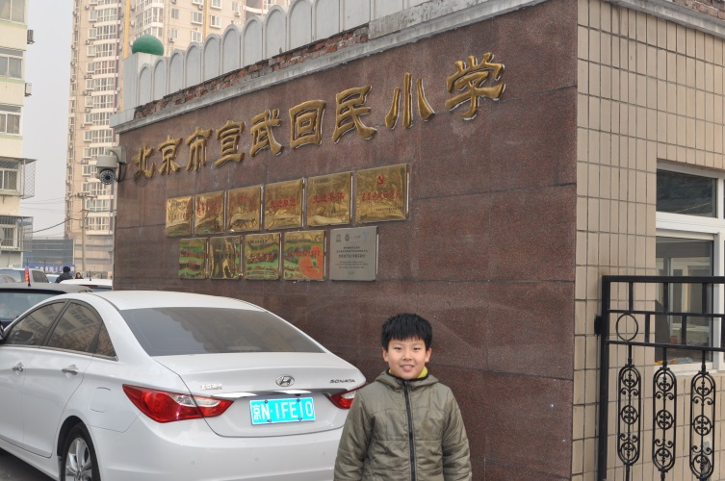

左边的破房子就是爸爸上的小学的校门，右边是学校现在的校门。变化真大呀！！！我这才觉得我自己能上海淀民族小学太幸福了！

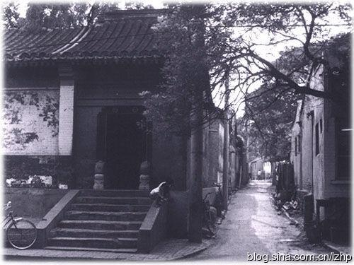
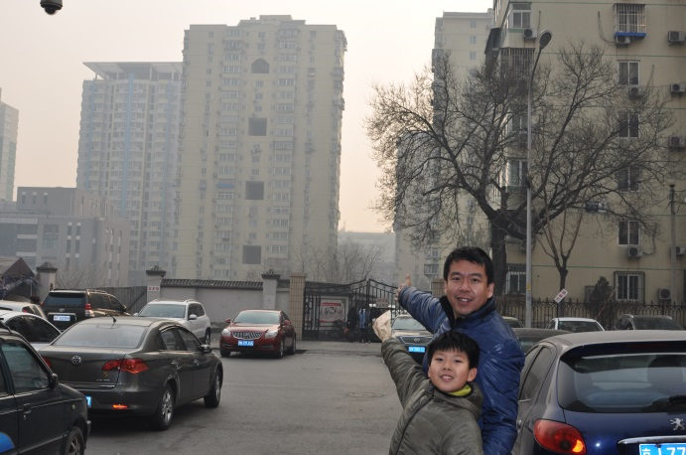
左边图片上是爸爸小时候住的房子，右边图片上是牛街新建设的大楼房。真是翻天覆地的变化。
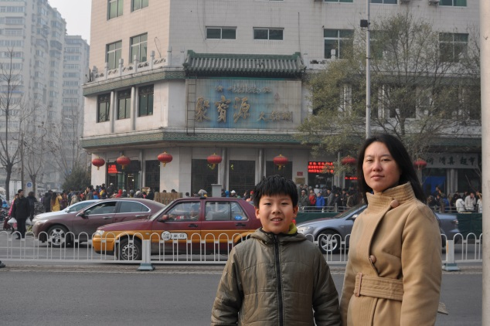
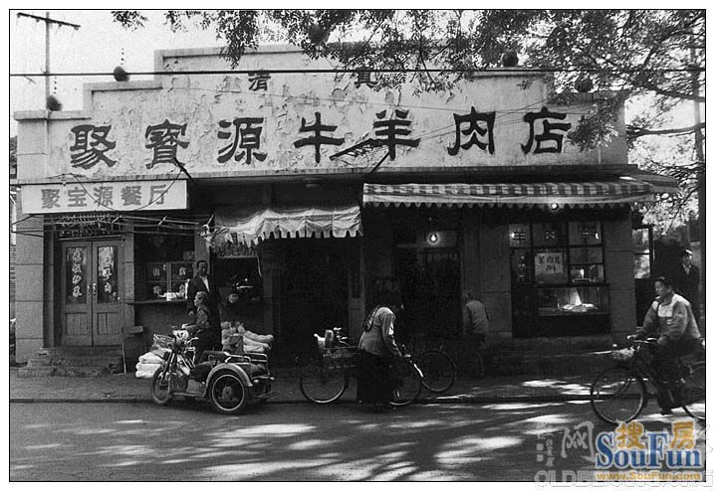
左边图片是牛街很有名的聚宝源牛羊肉店，原本在牛街街道的东边，只卖牛羊肉；右边图片是现在的聚宝源，现在不仅卖牛羊肉，而且还开了火锅店，生意特别火，中午吃饭时要排队等很久。

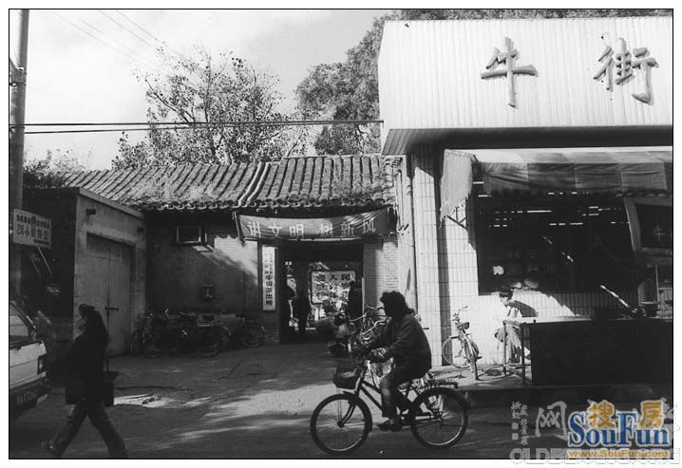
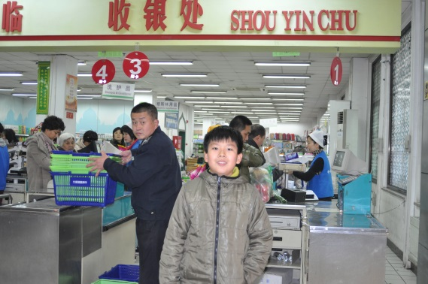

左边的图片是原来牛街上唯一一家卖食品的店，爸爸管它叫“二店”；右边的图片是牛街上现在经营的现代化的大超市。

哪些没有变?
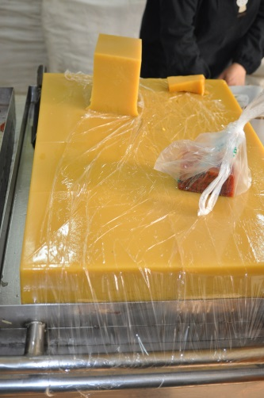
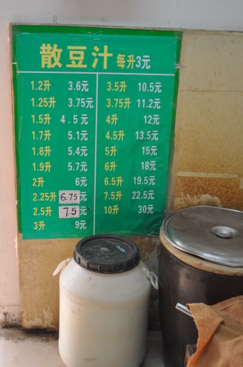
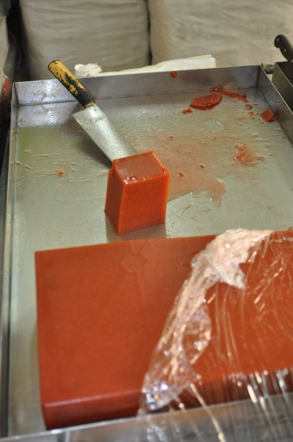

牛街各种美味的小吃，既然来了，怎么能不品尝一下呢？豆汁、焦圈、辣咸菜丝、豌豆黄、山楂糕、艾窝窝、年糕、驴打滚、糖卷果……
我问爸爸这些小吃还是他小时候的味道吗？他说：“这些美味的小吃，并没有因为牛街的变化而改变，还是那么的美味可口。”
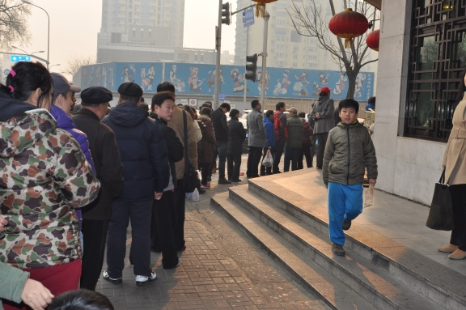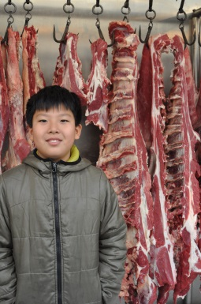
牛街是北京最大的回族聚居区，到牛街怎么可以不买牛羊肉呢？爸爸说：“排队的人群还像我小时候那么长。”

感 想
经过一天的游览，牛街从一个地名，变成了我脑海中的一幅幅画面。真没想到爸爸的童年，是在那样艰苦的环境里生活和学习的。爸爸上的小学，哪儿像学校呀，简直就是一个破庙。买东西只能到一个小店铺里，能买到什么好吃的呀？！连爸爸自己都说：“不比不知道，一比吓一跳！”
通过对爸爸的采访，我了解到牛街的变化有多么大，由牛街我想到了北京，我们生活的北京也一定像牛街一样，有着翻天覆地的变化吧！我们的祖国也一定经历了这些改变，这真是太伟大了！
我写下了这些话，忽然有一个念头钻进了脑子里，我也在这里照了很多照片，再过二十年，我会和爸爸回到这里，再看看牛街的变化，我想那时的牛街会给我们更多的惊喜！

感谢爸爸接受我的采访，还和妈妈陪我实地游览牛街。另外我还从互联网上得到了许多有用的照片和信息 牛街的历史------
牛街，曾名柳河村、冈上、牛肉胡同、礼拜寺街等，位于北京市宣武区西南隅，呈南北走向，北起广安门大街，南至南横西街。这条街道的面积仅有1.41平方公里，汇集了回、汉、满、朝鲜、维吾尔、蒙古等23个民族，共有5.4万余人。其中回族有1.2万人，是北京市最大、最集中的回族居住区之一。牛街之名见于史籍，则为刊行于清康熙二十五年的《日下旧闻》。自此至今，沿袭了牛街这一称谓。

